Тема урока: «Открытие протона и нейтрона»
Выберите и запишите в тетрадь из приведённых ниже верные и неверные утверждения в 2 колонки:
А. Основанием того, что атомы вещества имеют сложный состав, является явление радиоактивности.
Б. Атом в целом нейтрален.
В. Альфа-частицы – это отрицательные частицы – электроны.
Г. Бета-частицы – это положительно заряженные ядра атома гелия.
Д. Гамма-частицы – нейтральные частицы – фотоны.
Е. Планетарная модель атома Резерфорда утверждает, что в центре атома находится положительно заряженное ядро, занимающее очень малый объём, а вокруг него движутся электроны, масса которых значительно меньше массы ядра.
Попрошу ознакомиться с материалом параграфа 55 , используя приём «Мышление под прямым углом» выделить предположения и факты про открытие протона и нейтрона (у вас должно получится две схемы).
Учащиеся закончили работать с новым содержанием.
Подчеркните записанные в тетради предположения по существованию протона.
Теперь об открытии нейтрона.
Подчеркните записанные в тетради предположения по существованию нейтрона.
Составьте «Синквейн» по понятиям «протон», «нейтрон» или «атом».
Этот прием позволяет вам проявить творчество. Синквейн – это стихотворение, которое требует синтеза материала в кратких предложениях. Синквейн обозначает ( в пер. с французского яз.) – число 5. Таким образом – это стихотворение, состоящее из пяти строк.
Правила написания синквейнов:
1.В первой строчке тема называется одним словом (обычно существительным).
2.Вторая строчка – это описание темы в двух словах (двумя прилагательными).
3.Третья строчка – это описание действия в рамках этой темы тремя словами (глаголы, деепричастия…).
4.Четвертая строчка – это фраза из четырех слов, показывающая отношение к теме.
5.Последняя строчка – это синоним (метафора) из одного слова, которое передает суть темы.что у ВАС получилось.
Нейтрон
Предсказанный, нейтральный
Представляет, не отклоняется, входит
Увеличивает массу ядра
Гениально!
Протон
Положительный и первый
Выбивается, следит, входит,
Изображается символом р
Открытие!
Ядро
Массивное, положительное
Состоит, отклоняет, распадается
Имеет малые размеры
Определяет вещество.

Конспект урока "Открытие протона и нейтрона"

После открытия Резерфордом атомного ядра, а также многочисленных экспериментов по изучению радиоактивности в детекторных устройствах, стало ясно, что ядра атомов, так же, как и сами атомы, имеют сложную структуру.
В настоящее время твёрдо установлено, что атомные ядра различных элементов состоят из частиц двух видов −− протонов и нейтронов. Но обо всём по порядку.
Итак, первым, кто выдвинул теорию о том, что в состав ядер атомов всех химических элементов входит ядро атома водорода, был Эрнест Резерфорд. Он также дал название этой частице — протон, что в переводе с греческого означало первый, основной. Основанием для такого предположения стало то, что массы атомов химических элементов превышают массу атома водорода в целое число раз.
Примечательно, что впервые протон наблюдал в своих опытах Джозеф Томсон в 1907 году. Ему даже удалось измерить отношение его заряда к массе. Но так как технические возможности того времени не давали возможности узнать, то эта за частица, то Томсон назвал её просто — Н-частица.
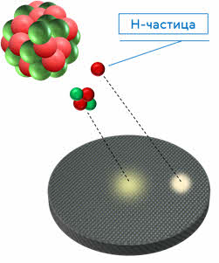
Лишь в 1919 году Резерфорд обнаружил, что Н-частицы Томсона — это ядра атомов водорода, которые присутствуют в продуктах расщепления ядер атомов многих химических элементов.
Итак, в этом году Эрнест Резерфорд поставил опыт по исследованию взаимодействия ядра атома азота с альфа-частицей. Прибор состоял из вакуумной камеры, в которой располагался источник альфа-частиц. Окно камеры было закрыто металлической фольгой. Её толщина подбиралась так, чтобы альфа-частицы не могли через неё проникнуть. За окном располагался экран, покрытый сернистым цинком и микроскоп. С его помощью можно было наблюдать сцинтилляции в тех местах экрана, куда попадали тяжёлые заряженные частицы.
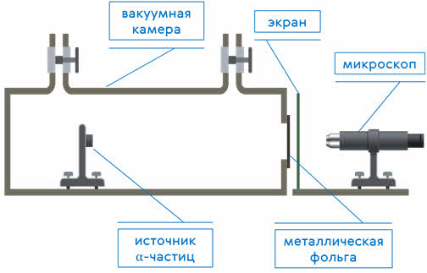
При обычных условиях на экране наблюдались редкие вспышки альфа-частиц, просочившихся через экран. Но когда камера наполнялась азотом низкого давления, на экране возникали множественные световые вспышки, которые указывали на появление потока каких-то частиц, способных проникать через фольгу.
Резерфорду удалось даже измерить длину свободного пробега этих частиц — 28 сантиметров, что совпадало с оценкой длины пробега Н-частиц, наблюдавшихся ранее Томсоном. Но так как наблюдение велось методом сцинтилляций, то нельзя было с уверенностью сказать, что наблюдаемые частицы являлись протонами.
Удостовериться в том, что из ядра атома азота на самом деле вылетало ядро атома водорода, удалось только несколько лет спустя, когда эта реакция была проведена в камере Вильсона.
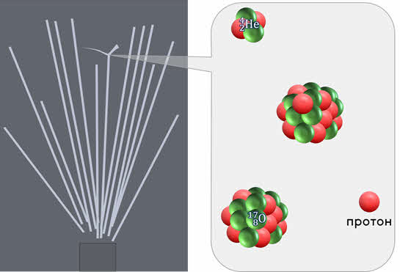
На фотографии видны расходящиеся веером прямые линии. Это следы α-частиц, которые пролетели сквозь пространство камеры, не испытав соударений с ядрами атомов азота. Но след одной α-частицы раздваивается, образуя так называемую «вилку». В этой точке раздвоения трека произошло взаимодействие α-частицы с ядром атома азота, в результате чего образовались ядро атома кислорода и водорода. То, что образуются именно эти ядра, было выяснено по характеру искривления треков при помещении камеры Вильсона в магнитное поле.
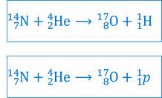
По современным измерениям, масса протона приблизительно равна одной атомной единице массы, а его положительный заряд равен одному элементарному заряду, то есть в точности равен по модулю заряду электрона.
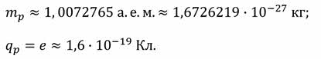
Такое совпадение зарядов двух не похожих друг на друга частиц вызывает удивление и остаётся одной из фундаментальных загадок современной физики.
Впоследствии опыт был повторён с целым рядом других газообразных веществ. И во всех случаях было обнаружено, что из их ядер α-частицы выбивают протоны. Это и дало основание предполагать, что протон входит в состав ядер всех химических элементов.
Но открытие протона не дало полного ответа на вопрос о составе атомного ядра. Дело в том, что если бы ядра атомов состояли только из протонов, то возникали бы серьёзные противоречия. Например, предположим, что ядро атома углерода состоит только из протонов. Так как заряд протона равен одному элементарному заряду, то общее число протонов в данном ядре должно быть равно зарядовому числу, в нашем случае 6.
А так как масса протона примерно равна одной атомной единице массы, то и атомная масса углерода должна равняться 6 атомным единицам массы.
Однако в действительности атомная масса цезия равна 12 атомным единицам массы. Следовательно, помимо протонов, в состав ядра должны входить ещё какие-то частицы.
В 1920 году Эрнест Резерфорд выдвинул гипотезу о том, что в ядре существует жёстко связанная компактная пара протон-электрон, представляющая собой электрически нейтральное образование — частицу с массой, приблизительно равной массе протона. Он даже придумал ей название —нейтрон.
В 1913 году советские физики Виктор Амазаспович Амбрацумян и Дмитрий Дмитриевич Иваненко показали, что ядро не может существовать из протонов и электронов, и что электроны, возникающие при β-распаде, рождаются непосредственно в момент распада.
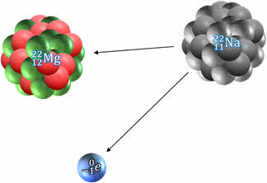
Таким образом, хоть и красивая, но, как выяснилось, ошибочная теория Резерфорда не подтвердилась.
Спустя 10 лет немецкий учёный Вальтер Боте и его студент Герберт Беккер обнаружили, что α-частицы, испускаемые радиоактивным полонием, попадая на бериллий и литий, образуют излучение с очень большой проникающей способностью. Изначально учёные думали, что открытое бериллиевое излучение является потоком гамма-квантов.
В 1932 году Ирен и Фредерик Жолио-Кюри, исследуя бериллиевое излучение, показали, что при попадании на парафин оно выбивает из него протоны высоких энергий. Само по себе это ничему не противоречило, но численные результаты приводили к нестыковкам в теории.
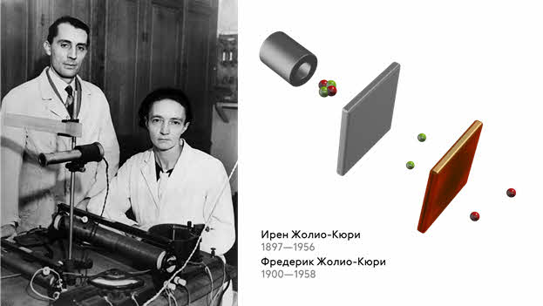
В том же году англичанин Джеймс Чедвик, ученик Резерфорда, исследовал новое излучение в камере Вильсона. В частности, он изучал треки ядер азота, испытавших столкновение с бериллиевым излучением. На основании проделанных опытов он дал оценку энергии гамма-кванта, способного сообщить ядрам азота наблюдаемую в эксперименте скорость. Оказалось, что она была настолько большой, что ею не могли обладать гамма-кванты, испущенные бериллием. На основании этого Джеймс Чедвик установил, что при бомбардировке бериллия α-частицами из него вылетают не безмассовые гамма-кванты, а достаточно тяжёлые частицы, обладающие большой проникающей способностью. А так как они не ионизировали газ в счётчике Гейгера, то были электрически нейтральными. Ему также удалось оценить массу новой частицы, по её взаимодействию с другими частицами. Оказалось, что она чуть больше массы протона.
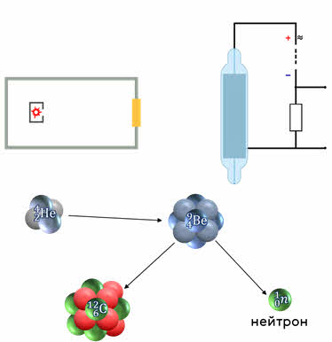
Так был открыт нейтрон — частица, предсказанная Резерфордом более чем за 10 лет до опытов Чедвика.
Закрепления материала.
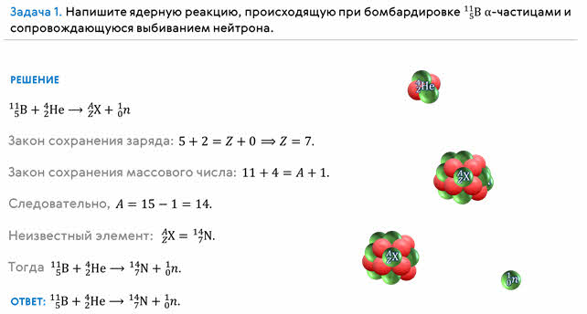
Домашняя работа§55, упр.47

